**وزارة التربية الوطنية مديرية التربية لولاية غليزان**

**ثانوية الشهيد محمد بن زيان –وادي الجمعة-**

**الاختبار ثلاثي الثالث السنة الدراسية 2024/2023**

**الشعبة: 2 علوم مادة : الرياضيات المدة: ساعتين**

**التمرين الأول:**

في المستوي المنسوب إلى معلم متعامد ومتجانس نعتبر النقط .

لتكن مجموعة النقط حيث : 

1. بين أن دائرة يطلب تعيين مركزها و نصف قطرها
2. تحقق أن و اكتب معادلة المستقيم مماس الدائرة في النقطة
3. مستقيم ذو المعادلة 

* حدد الوضع النسبي لــ و  ثم عين نقط تقاطع إن وجدت .

1. عين معادلة الدائرة صورة الدائرة بتحاكي مركزه و نسبته 3 .
2. لتكن مجموعة النقط حيث : عين مجموعة القيم  التي تكون من أجلها دائرة يطلب تعيين مركزها و نصف قطرها .

**التمرين الثاني :**

نعتبر المتتالية  المعرفة على  كما يلي :  و  .

1. عين قيمة حتى تكون المتتالية ثابتة .
2. نضع 
3. أ) أحسب . ضع تخمينا حول اتجاه تغير المتتالية .

ب) بفرض أن من أجل كل عدد طبيعي  :  أدرس اتجاه تغير المتتالية  .

1. نعتبر من أجل كل عدد طبيعي  المتتالية  حيث :  .
2. بين أنّ  متتالية هندسية أساسها  يطلب تعيين حدها الأول .
3. أكتب بدلالة ثم استنتج بدلالة 

* احسب المجموع حيث : 
* احسب المجموع حيث : 

**التمرين الثالث:**

في الشكل المرفق **(أنظر الوثيقة المرفقة )** هو تمثيل البياني للدالة المعرفة على المجال بالعبارة : 

و المستقيم معادلة له :  .

1. المتتالية العددية المعرفة كما يلي : ومن أجل كل عدد طبيعي : 

* مثل على حامل محور الفواصل الحدود التالية : دون حسابها . ثم اعط تخمينا حول اتجاه التغير المتتالية 
* ادرس اتجاه تغير المتتالية علما أن 

1. من أجل كل عدد طبيعي نضع : 

* أحسب ثم برهن أن متتالية حسابية أساسها 
* أكتب عبارة بدلالة ثم استنتج عبارة بدلالة 
* احسب المجموع حيث : 

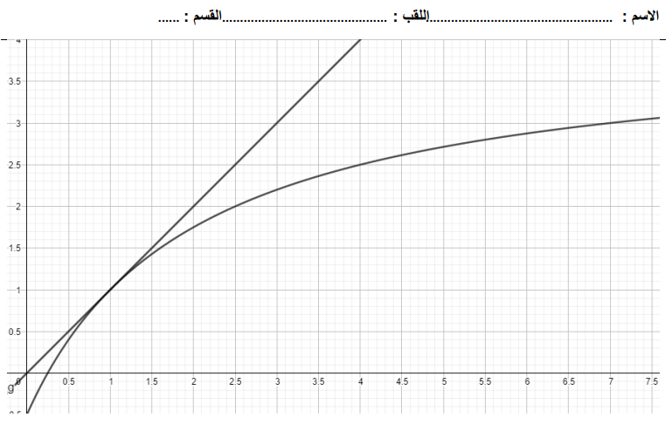

**وزارة التربية الوطنية مديرية التربية لولاية غليزان**

**ثانوية الشهيد محمد بن زيان –وادي الجمعة-**

**الحل النموذجي الإختبار ثلاثي الثالث السنة الدراسية 2024/2023**

**الشعبة: 2 علوم مادة : الرياضيات أستاذة :جـــلام**

**التمرين الأول:**

في المستوي المنسوب إلى معلم متعامد و متجانس نعتبر النقط .

لتكن مجموعة النقط حيث : 

1. اثبات أن دائرة يطلب تعيين مركزها و نصف قطرها

لدينا ومنه إذن دائرة مركزها و نصف قطرها

1. تحقق أن لدينا ومنه 

مماس الدائرة في النقطة فإن  شعاع ناظمي للمماس .

نضع فإن

لدينا و ومنه معادلة مماس الدائرة في النقطة.

1. مستقيم ذو المعادلة 

* تحديد الوضع النسبي لــ و 

حساب المسافة بين النقطة و المستقيم  : 

بماان فإن يقطع الدائرة في نقطتين

تعيين نقط تقاطع و 

لدينا  ومنه نقطة التقاطع هو حل الجملة  أي

نحل المعادلة(1) أي أي أي ومنه المعادلة (1)تقبل حلين مختلفين هونعوض في المعادلة (2)نجد و نعوض في المعادلة (2)نجد ومنه نقطة تقاطعو  هي 

1. عين معادلة الدائرة صورة الدائرة بتحاكي مركزه و نسبته 3 .

أ)نعين صورة المركز

صورة  بتحاكي مركزه و نسبته 3 معناه  أي  ومنه 

ولدينا  ومنه معادلة الدائرة هي أي 

1. لتكن مجموعة النقط حيث : 

تعيين مجموعة القيم  التي يكون من أجلها دائرة.

لدينا ومنه 

حتى تكون دائرة فإن أي ومنه 

إذن من أجل فإن دائرة مركزها و نصف قطرها 

**التمرين الثاني :**

نعتبر المتتالية  المعرفة على  كما يلي :  و  .

1. تعيين قيمة حتى تكون المتتالية ثابتة .

حتى تكون المتتالية ثابتة فإن ومنه إذن 

1. نضع 
2. أ)حساب . ضع تخمينا حول اتجاه تغير المتتالية .

  

بماأن  فإن المتتالية متناقصة تماما

ب) دراسة اتجاه تغير المتتالية بفرض أن من أجل كل عدد طبيعي  : 

لأن ومنه المتتالية متناقصة تماما .

1. نعتبر من أجل كل عدد طبيعي  المتتالية  حيث :  .
2. اثبات أنّ  متتالية هندسية

لدينا ومنه ومنه متتالية هندسية أساسها 

حدها الأول .

1. كتابة بدلالة ثم استنتاج بدلالة 



لدينا  ومنه إذن

* حساب المجموع حيث : 



* حساب المجموع حيث : 



**التمرين الثالث:**

في الشكل المرفق **(أنظر الوثيقة المرفقة )** هو تمثيل البياني للدالة المعرفة على المجال بالعبارة : 

و المستقيم معادلة له :  .

1. المتتالية العددية المعرفة كما يلي : ومن أجل كل عدد طبيعي : 

* تمثيل على حامل محور الفواصل الحدود التالية : دون حسابها .

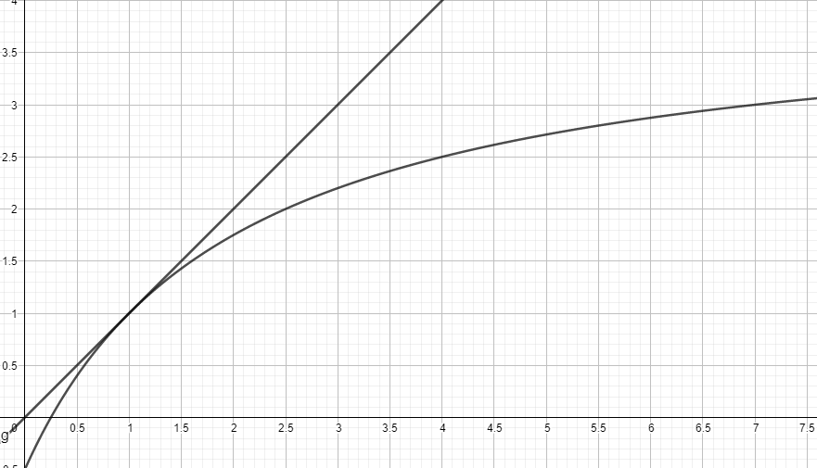









التخمين حول اتجاه التغير المتتالية  : بما أن فإن المتتالية متناقصة تماما

* دراسة اتجاه تغير المتتالية علما أن 

 الفرق سالب لأن 

ومنه المتتالية متناقصة تماما .

1. من أجل كل عدد طبيعي نضع : 

* حساب 



اثبات أن متتالية حسابية أساسها 

 ومنه متتالية حسابية أساسها 



* كتابة عبارة بدلالة ثم استنتج عبارة بدلالة 



لدينا  ومنه إذن 

* احسب المجموع حيث : 

